КРОССВОРД
«НАГЛЯДНАЯ ГЕОМЕТРИЯ»

 |  |  |  |  |  |  |  |  |  |  | 1  К | О | 1  О | Р | Д | И | Н | А | Т | А
 |  |  |  |  |  |  |  |  |  |  |  |  | С
 |  |  |  |  |  |  |  |  |  |  | 2  К | О | Н | У | С
 |  |  |  |  |  |  |  |  |  |  |  |  | О
 |  |  |  |  |  |  |  |  |  |  |  | 3  К | В | А | Д | Р | А | Т |  |  |  |  | 3  М
 |  |  |  |  |  |  |  |  |  |  |  |  | А |  |  |  |  |  |  |  | 2  П |  | Е
 |  | 4  П |  | Р |  | О |  | С | Т |  | Р | А | Н | С | Т | В | 5  О |  |  |  | А |  | Д
 |  | Л |  |  |  |  |  |  |  |  |  |  | И |  |  |  | Т |  |  |  | Р |  | И
5  Р |  | О |  | М |  | Б |  |  |  |  |  |  | Е |  |  |  | Р |  |  |  | А |  | А
 |  | Щ |  |  |  |  |  |  |  |  |  |  |  |  | 8  Т | Р | Е | У | Г | О | Л | Ь | Н | И | К
 |  | А |  |  |  |  |  |  | 6  В |  |  |  |  |  |  |  | З |  |  |  | Л |  | А
 |  | 6  Д |  | И |  | А |  | М | Е |  | Т | Р |  |  |  |  | О |  |  |  | Е
 |  | Ь |  |  |  |  |  |  | Р |  |  |  |  |  |  |  | К |  |  |  | Л
 |  |  |  |  |  |  |  |  | Ш |  |  |  |  |  |  |  |  |  |  |  | О
 |  |  |  | 7  Р |  | А |  | Д | И |  | У | С |  |  |  |  |  | 9  Д | И | А | Г | О | Н | А | Л | Ь
 |  |  |  |  |  |  |  |  | Н |  |  |  |  |  |  |  |  |  |  |  | Р
 |  |  |  |  |  |  |  |  | А |  |  |  |  |  |  |  |  |  |  |  | А
 |  |  |  |  |  |  |  |  |  |  |  |  |  |  |  |  |  | 10  С | И | М | М | Е | Т | Р | И | Я
 |  |  |  |  |  |  |  |  |  |  |  |  |  |  |  |  |  |  |  |  | М

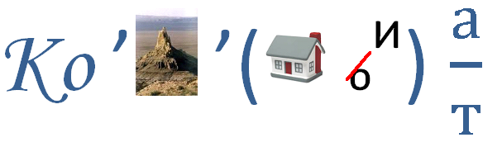
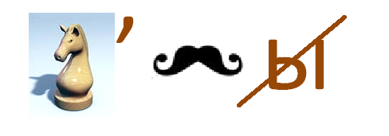
ПО ГОРИЗОНТАЛИ:

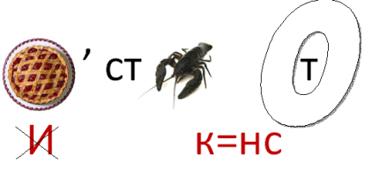
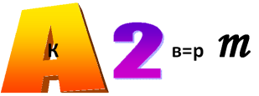
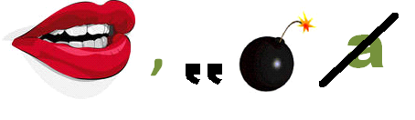
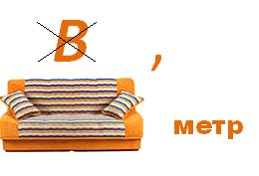
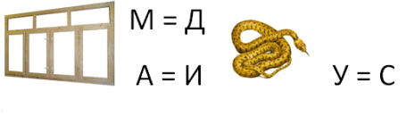
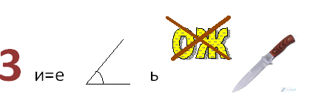
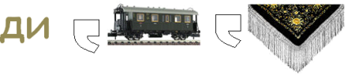
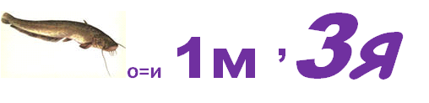

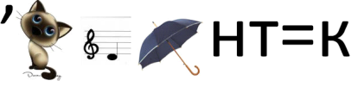
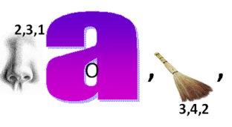
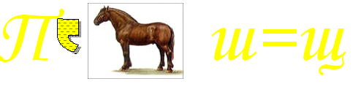
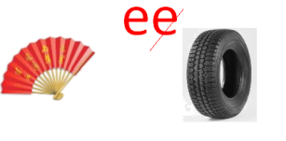
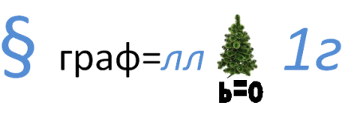
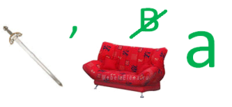
ПО ВЕРТИКАЛИ:

